Юргамышский филиал
Государственного бюджетного профессионального образовательного учреждения
Курганский базовый медицинский колледж

Методическое пособие для самостоятельной работы студентов

по теме: «Профилактика пролежней, контактного дерматита. Современные технологии медицинских услуг по гигиеническому уходу за пациентом. Индивидуальная профилактика пролежней. Современные гигиенические средства для ухода за пациентами»
ПМ 04. Оказание медицинской помощи, осуществление сестринского ухода и наблюдения за пациентами при заболеваниях и состояниях
МДК 04.01. Общий уход за пациентами
Раздел 2. Технология оказания медицинских услуг

специальность
34.02.01. Сестринское дело
базовый уровень обучения

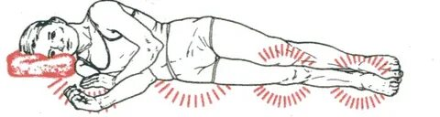

Юргамыш-2026

Рассмотрено Одобрено
на заседании ЦМК проф.цикла методическим советом
Протокол № 6 от 20.02.26 г. Протокол №7от 20.02.26 г.
Председатель ______Максименко.О.Л Зам. директора по УВР______
Шумкова.Н.А

Учебное пособие для самостоятельной работы студентов / автор-составитель С.В.Кравчук; Юргамышский филиал ГБПОУ «Курганский базовый медицинский колледж».- Юргамыш, 2026. – 61 с.

Автор - составитель:
Кравчук Светлана Владимировна - преподаватель первой квалификационной категории Юргамышского филиала ГБПОУ «Курганский базовый медицинский колледж»

Рецензенты:
Шумкова Наталья Алексеевна – зам. директора по УВР, преподаватель высшей квалификационной категории Юргамышского филиала ГБПОУ «Курганский базовый медицинский колледж». Учебное пособие для самостоятельной работы студентов по ПМ 04. Оказание медицинской помощи, осуществление сестринского ухода и наблюдения за пациентами при заболеваниях и состояниях предназначено для студентов медицинских колледжей. Данное пособие составлено на основе Федерального государственного образовательного стандарта по специальностям среднего профессионального образования 34.02.01 Сестринское дело и примерной программой по дисциплине. Материал содержит тему «Профилактика пролежней, контактного дерматита. Современные технологии медицинских услуг по гигиеническому уходу за пациентом. Индивидуальная профилактика пролежней. Современные гигиенические средства для ухода за пациентами» Данное учебное пособие предназначено для самостоятельной работы студентов при консультации преподавателя. Степень успешности в овладении и усвоении знаниями студентом можно выявить с помощью выполненного различного вида упражнений, представленных в пособии. Комплекс практических заданий и упражнений подобран по принципу дифференциального подхода к различным стилям обучения студентов. Это дает преподавателю возможность индивидуального подхода к конкретным студентам, а студенту – выбор заданий в зависимости от стиля его обучения.

© Кравчук.С.В..,2026
© Юргамышский филиал ГБПОУ«КБМК», 2026

Специальность: 34.02.01 Сестринское дело
Курс: 2
Профессиональный модуль: ПМ 04. Оказание медицинской помощи, осуществление сестринского ухода и наблюдения за пациентами при заболеваниях и состояниях.
МДК 04.01. Общий уход за пациентами
Раздел 2. Технология оказания медицинских услуг
Тема: «Профилактика пролежней, контактного дерматита. Современные технологии медицинских услуг по гигиеническому уходу за пациентом. Индивидуальная профилактика пролежней. Современные гигиенические средства для ухода за пациентами»

Объем часов на изучение темы:
Максимальная учебная нагрузка, из них: | Теория | Практические занятия | Самостоятельная работа студента
8 | 2 | 6 | 2

Цели занятия:
Цель данной методической разработки:
- подбор целесообразных методов обучения по основным вопросам занятия;
- в повышении эффективности процесса обучения на занятии;
- в осмыслении основных практических навыков и умений;
- в определении полезных методических советов и рекомендаций, раскрывающих содержание и методику учебной работы на занятии.

Обучающие:

- обучить определению степени риска развития пролежней у тяжелобольного пациента;
- обучить проведению мероприятий по профилактике пролежней у пациента с высоким риском развития пролежней;
- обучить проведению мероприятий по профилактике опрелостей и дерматита у тяжелобольного пациента;
- обучить соблюдению мер безопасности на рабочем месте;
- обучить технике дезинфекции и утилизации использованного материала;
.
Развивающие:
- способствовать развитию мышления;
- умение работать с медицинской документацией;
- уметь анализировать результаты своей деятельности.
Воспитательные:
Формирование качеств, присущих медицинскому работнику: чуткость,
доброжелательность, внимательность, трудолюбие, профессионализм.
Методические:
- проводить занятия малыми группами.
Тип занятия: Полное учебное
Вид занятия: Практическая работа.
Время проведения: 270 минут.
Форма организации учебной деятельности: Малыми группами.
Место проведения: Кабинет доклинической практики № 202.
Виды работ:
ПК
- ПК.4.5. Оформлять медицинскую документацию.
- ПК 4.7. Обеспечивать инфекционную безопасность.
- ПК 4.11. Обеспечивать производственную санитарию и личную гигиену на рабочем месте.
ОК
- ОК 2. Организовывать собственную деятельность, выбирать типовые методы и способы выполнения профессиональных задач. Оценивать их эффективность и качество.
- ОК.4. Осуществлять поиск информации, необходимой для эффективного выполнения профессиональных задач.

С целью овладения соответствующих общих и профессиональных компетенций
ОСНАЩЕНИЕ ЗАНЯТИЯ:
- Компьютер
- Таблицы
- Методические указания для студентов
- Функциональная кровать
- Постельные принадлежности (два комплекта)
- Подгузники (два экземпляра)
- Пижамы (два комплекта)
- Эргономическое оборудование (скользящие простыни «Макси-слайд», удерживающий пояс, позиционные подушки, «Макси-диск»)
- Набор средств по уходу за кожными покровами и слизистыми
- Набор впитывающих одноразовых пелёнок.
- Ёмкости для дезинфекции отработанных изделий медицинского назначения, мусорные контейнеры по цветам классификации отходов медицинского назначения.
- Кожный антисептик, мыло, одноразовые полотенца.
- Фантом человека

ПОЯСНИТЕЛЬНАЯ ЗАПИСКА
Данная методическая разработка предназначена для реализации
следующей задачи – дать студентам достаточный объём знаний по теме «Профилактика пролежней, контактного дерматита. Современные технологии медицинских услуг по гигиеническому уходу за пациентом. Индивидуальная профилактика пролежней. Современные гигиенические средства для ухода за пациентами »

Цель данной методической разработки:
- подбор целесообразных методов обучения по основным вопросам занятия;
- в повышении эффективности процесса обучения на занятии;
- в осмыслении основных практических навыков и умений;
- в определении полезных методических советов и рекомендаций, раскрывающих содержание и методику учебной работы на занятии.
ВВЕДЕНИЕ
« При уходе за больным главное – уметь наблюдать за ними.
Это особое умение: надо знать, что наблюдать, надо уметь судить о том, лучше ли больному или хуже; отличать существенные проявления и несущественные; знать наперёд, какие последствия могут произойти при том или другом упущении со стороны ухаживающих за больным». (Ф.Найтингейл)
Аннотация
Методическая разработка по теме: «Профилактика пролежней, контактного дерматита. Современные технологии медицинских услуг по гигиеническому уходу за пациентом. Индивидуальная профилактика пролежней. Современные гигиенические средства для ухода за пациентами »рассчитана на 6 часов доклинической практики и раскрывает вопросы критериев качества удовлетворения потребности дышать , поддерживать температуру тела, быть чистым, быть здоровым.
Уход за пациентами – это важная составляющая деятельности медицинских сестёр. При осуществлении ухода имеет значение внимательное и этичное отношение медицинского работника к самому больному и его родственниками, корректность в общении и соблюдении юридических норм при выполнение независимых, зависимых и взаимозависимых сестринских вмешательств.
Сестринский уход за пациентами – это:
- Комплекс лечебных, профилактических, гигиенических и санитарно- эпидемиологических мероприятий, направленных на облегчение страданий больного, скорейшее его выздоровление , а так же предупреждение осложнений заболевания. Помощь больному обеспечивает удовлетворение его основных жизненных потребностей во время болезненных состояний.

Содержание:
1.Введение
2.Симптомы патологии
3.Признаки возникновения
4.Зоны наиболее подверженные давлению (места образования)
5. Стадии развития пролежней. Признаки, симптомы
6. Лечение пролежней согласно стадиям
7. Виды мазей и кремов для обработки пролежней
8. Профилактика пролежней
9.Классификация осложнений пролежней
10.Определение степени риска развития пролежней (шкала Нортон, Ватерлоу, Брейдена )
11.Опрелости (понятие, стадии, причины, профилактика, осложнения, лечение)
12. Контролирующий блок

1.Введение.
Травмы опорно-двигательного аппарата, заболевания общего и неврологического характера, общая слабость организма очень часто делают человека неподвижным и надолго приковывают к кровати. Неправильный уход за лежачим больным нередко становится причиной образования пролежней.
Пролежни - язвенно-некротические и дистрофические изменения тканей, возникающие на участках тела, которые подвергаются систематическому давлению, или образующиеся вследствие нейротрофических нарушений у ослабленных, длительно лежащих больных. Со временем они распространяются глубоко внутрь, захватывают сухожилия и мышцы, вызывают нестерпимые боли и могут стать причиной заражения крови. Профилактика пролежней у лежачих больных включает ряд мероприятий, которые не только позволят избежать нежелательных изменений на коже, но и облегчат уход за тяжелобольным.

2.Симптомы патологии.
Изменения на коже при пролежнях зависит от стадии патологического процесса: (Рис.1.)
- На первой заметны только красноватые или фиолетовые пятна, не проходящие после прекращения давления;
- Вторая стадия характеризуется появлением эрозий и пузырей;
- На третьей стадии рана распространяется вглубь до мышечного слоя, возможно появление светлого или сукровичного отделяемого, неприятного запаха;
- На четвертой появляются омертвевшие участки тканей, захватывающие сухожилия.
Болей на 3-4 стадии может не быть, так как нервные окончания в этой области вследствие некроза гибнут. Омертвение тканей происходит очень быстро, иногда от появления красноты до глубокого некроза проходит всего 1-2 недели. В таких ситуациях мероприятия по профилактике осложнений уже не помогут, пациенту потребуется полноценное лечение.

Стадии пролежней

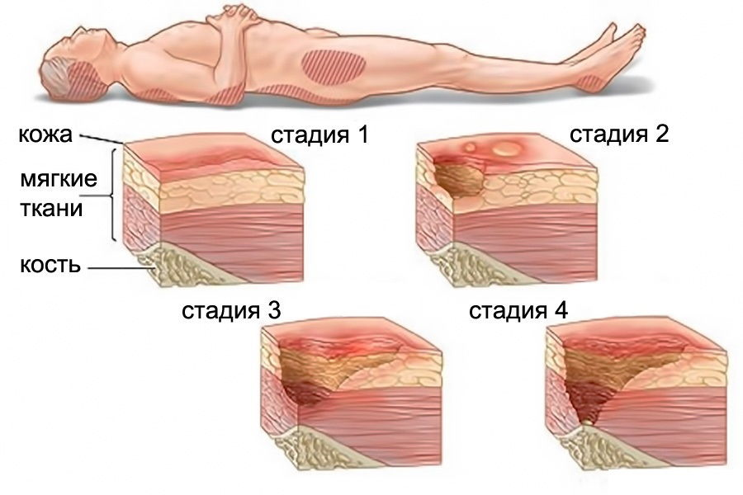

Рис.1.Стадии пролежней

3.Причины возникновения пролежней.

При уходе за лечащим человеком нужно точно знать, как предотвратить пролежни. А для этого нужно понимать, почему они образуются. У лиц, прикованных к постели и не имеющих возможности самостоятельно изменить положение тела, мягкие ткани, покрывающие кости, сдавливаются твердой поверхностью матраса. В результате ухудшается кровообращение и лимфоток, нарушаются обменные реакции и это способствует постепенному омертвению всех слоев кожи, начиная с самого верхнего.
Помимо основной причины происходящих изменений выделяют ряд сопутствующих факторов, которые повышает вероятность ишемии ткани, это:
1.Не достаточно частая смена положения тела. Профилактика пролежней включает и смене позы как минимум раз в 2 часа, то есть нужно сделать так, чтобы поза больного менялось постоянно.
2.Нерациональное питание и недостаточный питьевой режим. Для постоянного протекания обменных процессов в дерме на нормальном уровне требуются микроэлементы, витамины, белки и достаточный запас жидкости. Если рацион пациента скуден, а воды в день он получает по минимуму, то белковой обмен в коже и гидробаланс нарушаются, а это предрасполагает к ишемии;
3.Постоянная влажность. Чрезмерное потоотделение, недержание кала и мочи делают образование ишемических участков и некрозов более вероятным, так как в этих биологических жидкостях содержится большое количество болезнетворных микроорганизмов. Они в свою очередь провоцируют возникновение воспаления даже в мельчайших ранках;
4.Ожирение или наоборот дистрофия. У тучных лежачих пациентов давление на ткани в положении лежа повышено, что затрудняет циркуляцию крови. При физическом истощении наоборот недостаточно подкожной клетчатки, которая могла быть снижать нагрузку.
5.Вероятность ишемических и некротических процессов выше у пациентов с сахарным диабетом, так как у них обменные реакции ухудшены. Пациенты с неврологическими заболеваниями, параличом, сниженной болевой чувствительностью первые проявления осложнения почти не чувствуют, поэтому патология у них обнаруживается чаще в запущенном состоянии.

4. Зоны наиболее подверженные давлению

В процессе ухода за лежачим больным нужно делать так, чтобы снизить риск ишемии. Для этого нужно знать, что пролежни наиболее часто появляются на тех участках, где меньше всего жировой ткани и клетчатки: (Рис.2-3.)
1.Если больной длительное время проводит на спине, то вероятнее всего изменения коснутся затылка, лопаток, области локтей, поясницы ,крестеца, ягодиц, пяток ;
2.В положении на боку ишемии больше подвержены боковая часть головы с ухом, акромиальный отросток плеча , рёбра, бедро, выступающая часть тазобедренного сустава-большой вертел, голень с внешней стороны, лодыжка, пальцы;
3.В положении на животе проблема может коснуться щеки, уха, грудной клетки, половых органов, передних и верхних остистых отростков таза, коленей, тыльной поверхности стоп, пальцев.
4.В положении сидя давлению подвергаются лопатки с плечами, крестец, седалищные бугры, пятки, пальцы стоп.
Кровообращение и ток лимфы нарушаются уже, если человек в одной неподвижной позе приводит более 2 часов подряд и неважно, сидит он при этом или лежит. Поэтому не избежать при неправильном уходе омертвения тканей и у пациентов даже находящихся в положении полусидя.

Места образования пролежней

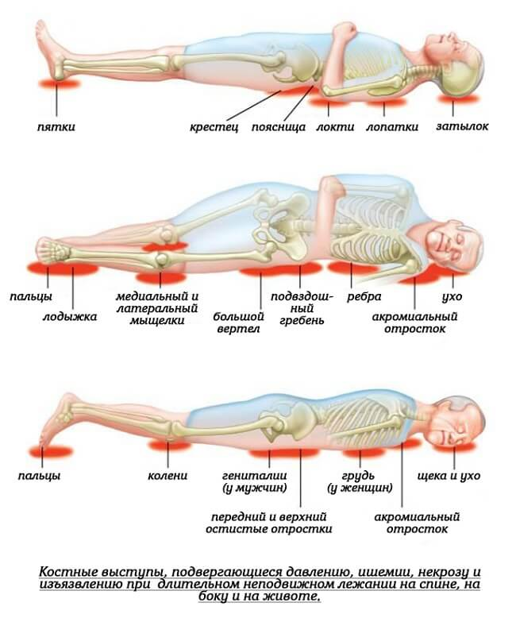

Рис.2. Места образования пролежней(положение на спине, на боку, на животе)

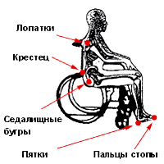

Рис.3.Места образования пролежней в положении сидя

5.Стадии развития пролежней. Признаки, симптомы.

Приложение1
Стадия развития пролежня | Признаки и симптомы
1 стадия | Самая ранняя стадия, при которой целостность кожных покровов не нарушена. Как выглядят пролежни в начальной стадии? На коже в месте давления заметен очаг покраснения (гиперемии), который не исчезает после прекращения давления.  По мере нарастания кислородного голодания цвет кожи меняется. Как начинают выглядеть пролежни (1 стадия) на фото на данном этапе? Становится заметно, что участок, находящийся под давлением, приобретает синеватый оттенок, становится отечным.  Больной отмечает повышение чувствительности в зоне развития пролежня, которое усиливается при надавливании. Постепенно чувствительность снижается и возникает онемение, что связано с пережатием нервных окончаний.
2 стадия | Симптомы этой стадии связаны с гибелью (некрозом) клеток кожи и верхних слоев подкожно-жировой клетчатки. Сначала поверхностные слои кожи (эпидермис), а затем и более глубокие (дерма) истончаются, происходит отслойка кожи. Признак второй степени пролежней – образование пузырей на месте давления, шелушение. Также может наблюдаться очаг воспаления в виде возвышения с углублением в центре (начало формирования язвы)
3 стадия | Проявления этой стадии обусловлены глубоким некрозом кожи, подкожно-жировой клетчатки с проникновением в мышцы. Пролежень на этом этапе выглядит как рана или язва, может наблюдаться выделение прозрачной или мутной (гнойной) жидкости.
4 стадия | Развитие данной стадии связано с гибелью клеток кожи, подкожной клетчатки и мышц. Пролежни 4 стадии выглядят как глубокая рана, на дне которой могут быть видны глубоко лежащие сухожилия, элементы суставов, костная ткань.

6.Лечение пролежней согласно стадиям.
Стадия | Рекомендованные местные средства
1 стадия | - Ежедневная обработка пораженной области физиологическим раствором (возможно применение гигиенических салфеток с антисептиком).  - Обработка10% раствором камфорного спирта для активизации кровообращения в месте образования пролежня.  - Обработка области образующегося пролежня увлажняющим, питательным кремом. Возможно использование крема Бепантен , Солкосерил и их аналогов.
2 стадия | - Средства, улучшающие кровообращение в пораженной области.  - промывание пролежня большим количеством стерильной воды или стерильным физ. раствором.  - Нельзя использовать для промывания пролежня раствор фурацилина и перманганата калия!  - Антибактериальные и противогрибковые препараты при признаках присоединения инфекции.  - Препараты, стимулирующие процессы регенерации (восстановления) кожных покровов.  - Повязки на гидрогелевой, гидроколлоидной основе.
3 стадия | Стадия воспаления, фаза сосудистых реакций (развитие отека):  - Противовоспалительные местные препараты (нecтepoидныe или гормональные, в зависимости от выраженности воспаления и в соответствии с рекомендациями врача).  - Дегидратирующая (подсушивающая) мазь от пролежней для лежачих больных  - Антибактериальные и противогрибковые средства.  - Впитывающие повязки на гидрогелевой, гидроколлоидной основе.
3 стадия | Стадия воспаления, фаза очищения раны  - По назначению врача внутривенно или внутримышечно применяют солкосерил, а также местно в виде геля.  - Некролитические (способствующие отторжению омертвевших тканей) препараты на ферментной основе.  - Противовоспалительные средства.  - Подсушивающие препараты.  - Антибактериальные и противогрибковые средства.  - Повязки с ируксолом .
3 стадия | Стадия регенерации (восстановления) и формирования рубца  - Препараты для улучшения кровообращения.  - Средства для ускорения процессов регенерации.  - Повязки.
4 стадия | Алгоритм ухода такой же, как в 3 стадии, однако.  В 4 стадии речь идет о глубоких ранах (вплоть до костей и суставов) и обширных очагах некроза, которые необходимо удалять хирургически. Поэтому такие пациенты (как и большая часть больных с 3 стадией) должны лечиться в стационаре. В домашних условиях лечение может осуществляться, только когда рана находится в стадии регенерации(востановление) и формирования рубца.  - Проведение профилактических мероприятий  - Повязки-пластинки активированного угля для дезодорации. По возможности закреплять повязку бумажной липкой лентой, а не клеолом или лейкопластырем.  - При неэффективности обезболивания – консультация врача.  - Психологическая поддержка пациента и его родственников.

Виброакустическая терапия в комплексном лечении пролежней (Рис.4.)
Энергия микровибрации необходима для поддержания многих процессов в организме:
- Для обеспечения обменных процессов в межклеточном пространстве. При снижении уровня микровибрации нарушается транспорт питательных веществ в клетки.
- Для обеспечения венозного кровотока, позволяющего крови двигаться к сердцу вопреки земному притяжению. Дефицит микровибрации приводит к застою жидкости в тканях, отекам.
- Для обеспечения выведения из организма поврежденных и погибших клеток, ядов и шлаков, что достигается благодаря поддержанию работы лимфатической системы и таких органов выделения, как печень и почки. При снижении уровня микровибрации погибшие клетки и яды накапливаются в организме, отравляя его.
- Для обеспечения нормальной работы иммунитета, деятельность которого напрямую связана с функцией лимфатической системы. Недостаточный уровень микровибрации ухудшает способность организма адекватно реагировать на вторжении инфекции, вовремя обнаруживать и обезвреживать клетки с опасными мутациями (раковые).
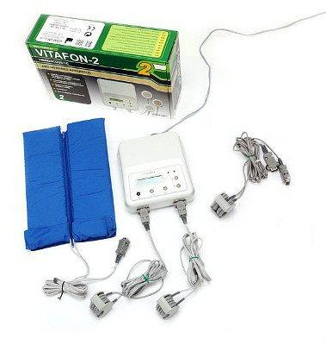
Рис.4. Аппарат Витафон

7. Виды мазей и кремов для обработки пролежней.
Для профилактики нежелательных явлений рекомендуется проводить ежедневную обработку раневых поверхностей с помощью специальных мазей и кремов.
В зависимости от целей лечения мази бывают:
Очищающие:
Ферментные мази, очищающие рану от омертвевших тканей (например, мазь с коллагеназой).
Обеззараживающие:
Средства с содержанием йода, ионов серебра, антибиотиков (повидон-йод, бацитрацин, мупироцин, сульфадиазин серебра).
Восстанавливающие:
Мази, стимулирующие активацию обменных процессов в тканях и образование волокон коллагена (декспантенол, солкосерил, актовегин).
Противовоспалительные:
Снижают воспалительные процессы в тканях, подавляют чрезмерно высокую активность иммунной системы (гидрокортизона ацетат). ( Рис.5-6.)

Важно!
Обязательно перед применением любой мази необходимо проконсультироваться с лечащим врачом! Каждый препарат имеет собственную специфику применения и дозирования, которые должен определять специалист, исходя из индивидуальных особенностей здоровья каждого пациента.

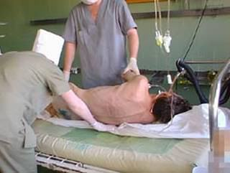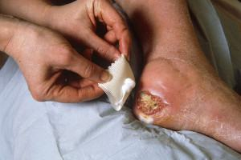
Рис.5. Рис.6.

8.Профилактика пролежней.
- 1.Уменьшение воздействия фактора давления на ткани: смена положения больного каждые два часа использование специальных приспособлений для ухода (противопролежневых матрацев, позиционных подушек, валиков, скользящих простыней, поворотного диска и пр.).
- В профильных отделениях, где находятся обездвиженные пациенты, необходимо иметь противопролежневые системы (с электрокомпрессором).
- Противопролежневый матрац применяется сразу, как только появился риск развития пролежней, а не когда появились пролежни.
- Противопролежневые подушки должны быть толщиной не менее 10 см.
- Противопролежневые прокладки должны быть толщиной не менее3 см.
- Использовать скользящую подкладную простыню или слайдер, механизированные, автоматизированные и другие системы перемещения пациента.
- 2.Ежедневная проверка кожи на чистоту, особое внимание обращать на участки повышенной опасности – поясницу и ягодицы, пятки, лопатки, затылок, плечи. Устранение избыточной влажности в области пролежней путем использования одноразовых подгузников и подкладных пелёнок, бережного просушивания кожи. Не следует допускать чрезмерного увлажнения или сухости кожи: при чрезмерном увлажнении – подсушивать, используя присыпки без талька, при сухости – увлажнять кремом, применяя для этого различные профессиональные (косметические) средства, медицинские изделия с увлажняющими и защитными свойствами для ухода за кожей.
- Мытье кожи проводить без трения и кускового мыла, используя для этого профессиональные (косметические) средства, медицинские изделия для ухода за кожей, например, моющий лосьон, пену, мягкие губки, рукавички и др.
- Тщательно высушивать кожу после мытья промокательными движениями, уделяя особое внимание кожным складкам и проблемным зонам.
- При проведении массажа не подвергать участки риска трению. Массаж всего тела, в т. ч. около участков риска (в радиусе не менее 5 см от костного выступа) проводить после обильно нанесения питательного (увлажняющего) крема на кожу.
3.Исключение воздействия фактора трения, и срезывающей силы, достигается соблюдением правил биомеханики при перемещении тяжелобольного пациента и смены постельного и нательного белья.

4 Постельное белье – хлопчатобумажное. Одеяло – легкое. Постоянно поддерживать комфортное состояние пациента в постели: стряхивать крошки, расправлять складки на нательном белье и простыне, использовать натяжные простыни, не допускать перегрева и переохлаждения пациента, следить за положением пациента во избежание его сдвигания, давления на проблемные участки тела, провисания стоп. Недопустимо использовать белье с заплатами, застежками, пуговицами, завязками, молниями, кнопками, вышивками, апликациями на стороне пациента.
5.Применение препаратов общего воздействия: антибиотиков, лекарств, улучшающих кровоснабжение и обменные процессы в тканях, стимуляторы иммунитета и пр.
6.Применение виброакустической терапии как эффективного метода повышения уровня микровибрации в организме, что способствует улучшению работы всех органов и систем, активизации иммунитета и ускорению заживления пролежня.

7.Рациональное питание. Обеспечение употребления в пищу необходимого количества белка (не менее 120 г в сутки) и аскорбиновой кислоты (500-1000 мг в сутки).
Продукты, содержащие белок: мясо кур, говядина, индейка, мясо кролика, рыба, сыр, брынза, творог, яйца, гречка, фасоль.
Обеспечение употребления не менее 1,5 л жидкости в сутки:
- с 9.00 - 13.00 ч – 700 мл.
- с 13.00 - 18.00 ч – 500 мл.
- с 18.00 - 22.00 ч – 300 мл.
Также важно помнить, что даже в домашних условиях лечение больных должно осуществляться под наблюдением врача. Так, если несмотря на принимаемые меры, происходит прогрессирование пролежневого процесса, наблюдаются незаживающие раны, а также возникают новые очаги поражения, необходимо в обязательном порядке проконсультироваться с врачом. В противном случае высока вероятность присоединения инфекции и развития опасных осложнений, в том числе, сепсиса (заражения крови), который может привести к смерти пациента.

Пример графика перемещения пациента

Время | Положение
8 - 10 ч | - положение «полусидя» (Фаулера)
10 -12 ч | - положение «на левом боку»
12 -14 ч | - положение «на правом боку»
14 -16 ч | - положение «полусидя» (Фаулера)
16 -18 ч | - положение Симса
18 - 20 ч | - положение «полусидя» (Фаулера)
20 - 22 ч | - положение «на правом боку»
22 - 24 ч | - положение «на левом боку»
0 - 2 ч | - положение Симса
2 - 4 ч | - положение «на правом боку»
4 - 6 ч | - положение «на левом боку»
6 - 8 ч | - положение Симса

Не рекомендуется использовать для ухода за кожей:
- Бриллиантовый зеленый 1% или 2% спиртовой или водный раствор.
- Калия перманганат раствор.
- Фукорцин раствор и другие красящие средства.
- Гексахлорофен раствор.
- Хлоргексидин раствор.
- Повидон-йод раствор (может применяться по ограниченным показаниям).
- Спирт этиловый 95% - 96%; 90%; 70%; 40%.
- Одеколон.
- Соляно-коньячный раствор.
- Салициловая кислота раствор.
- Перекись водорода раствор (может применяться по ограниченным показаниям).
- Разведенный раствор спирта (водки) в сочетании с шампунем.
- Каротолин мазь.
- Линимент бальзамический по А.В. Вишневскому
- Растительные средства народной медицины, имеющие дубильный (вяжущий) эффект (кора дуба, кора ивы, настой зеленого грецкого ореха, и др.).
- Применение резинового круга (резинового судна) в т. ч. обернутого ветошью, марлей.
- Применение ватно-марлевых кругов, матерчатого «бублика».
- Массаж «рискованных» участков тела.
- Гигиенические мероприятия без использования профессиональных (косметических) средств, медицинских изделий по уходу за кожей, например, лосьонов, пенок, кремов, защитных пленок и др.

Лекарственные средства рекомендуемые для лечения пролежней

1.Мазь Солкосерил
2 Ранозаживляющая повязка Бранолинд-М
3.Мазь Левомеколь
4.Мазь Офломелид
5.Мазь Аргосульфан
6.Пенка Д-Пантенол
7.Мазь Бепантенол
8.Мазь Бранолинд-Н
9.Мазь Ируксол
10.Раневая повязка Воско-Пран, Пара-Пран
11.Крем Антисептикум
12. Мазь Метилурацил
13.Ихтиоловая мазь
14.Мазь Стеланин
15. Мазь Бетадин
16. Мазь Мупироцин
17.Мазь Сульфадиазин серебра
18. Мазь Гидрокортизон Ацетат
19.Мазь Повидон- Йод Бетадин
20.Гель Гаммасепт


9.Классификация осложнений пролежней.

Пролежни у больных часто осложняются присоединением инфекционного процесса, особенно когда речь идет о 3-4 стадии (наличие глубокой язвы с поражением мышечной ткани). Если больной находится в стационаре, высока вероятность развития воспаления, вызванного внутрибольничной инфекцией, то есть возбудителями, проявляющими устойчивость к действию многих антибиотиков. При постановке диагноза в случае осложненных пролежней помимо стадии процесса указывается вид осложнения.
В зависимости от того, какие ткани вовлечены в воспалительный процесс, различают следующие виды инфекционных осложнений пролежней:
1.Флегмона – воспаление подкожно-жировой клетчатки, соединительной ткани, не имеющее четких границ. Чаще всего вызывается стафилококком.
2.Абсцесс - очаг гнойного расплавления мягких тканей (клетчатки, соединительной ткани, мышц) с формированием гнойной полости, имеющий четкие границы.
3.Остеомиелит – расплавление костной ткани. Чаще возникает в таких областях, как копчик, крестец, затылок, пяточные кости.
4.Гнойный артрит – воспаление в области суставов.
5.Гнойное расплавление стенки сосудов – может приводить как кровотечению, так и к попаданию гнойного содержимого в кровеносное русло.
6.Сепсис – распространение инфекции по организму, при этом может происходить формирование гнойных очагов в различных органах (сердце, почки, легкие, суставы и пр.) с развитием в них воспалительных процессов. Поступление в кровь большого количества токсических (вредных) веществ, связанных с массовой гибелью и распадом клеток, живых и погибших микробов и продуктов их жизнедеятельности может очень быстро стать причиной гибели больного.
Также возможно развитие такого осложнения, как рожистое воспаление, связанное с проникновением в пролежневую рану стрептококков. В некоторых случаях, при наличии длительно незаживающих язв, особенно у пациентов с заболеваниями нервной системы и обменными нарушениями, возможно злокачественное перерождение (малигнизация) и развитие рака кожи на месте пролежня

10.Определение степени риска образования пролежней у тяжелобольного пациента.

Шкала Нортон
Шкала оценки степени развития пролежней, которая сегодня называется шкала Нортона, была создана в 1962 году. Она названа в честь британской медсестры Дорин Нортон, которая использовала различные исследования для лечения и профилактики пролежней. Начиная с 2002 года методика рекомендуется Международной организацией здравоохранения, как обязательная норма в медучреждениях.
Факторы риска развития пролежней | Варианты | Значения (в баллах) | Результат пациента
Физическое состояние | отлично | 4
Физическое состояние | удовлетворительно | 3
Физическое состояние | плохо | 2
Физическое состояние | очень плохо | 1
Умственные способности | ясный ум | 4
Умственные способности | апатия | 3
Умственные способности | в замешательстве | 2
Умственные способности | тупоумие | 4
Активность | ходьба без поддержки | 4
Активность | ходьба с поддержкой | 3
Активность | прикован к инвалидному креслу | 2
Активность | лежачий больной | 1
Подвижность | полная | 4
Подвижность | несколько ограниченная | 3
Подвижность | очень ограниченная | 2
Подвижность | абсолютная неподвижность | 1
Недержание | нет | 4
Недержание | иногда | 3
Недержание | моча | 2
Недержание | кал и моча | 1
Расшифровка результатов после оценки пациента
Чем меньше баллов получает пациент при оценке по шкале, тем выше риск появления повреждений.
Для оценки пациента по методике необходимо проставить баллы по всем 5 пунктам и сложить их. После этого полученное количество баллов сверяется со шкалой:
- 14 и выше – низкий риск образования пролежней;
- 12-14 – есть риск;
- менее 12 баллов – высокий

Шкала Ватерлоу
Шкалу Ватерлоу для оценки степени риска развития пролежней была создана в 1985 году. Методика подходит для оценивания всех категорий пациентов. Чем больше баллов получает пациент в момент оценивания, тем выше у него вероятность образования повреждений.
Факторы | Варианты | Значения в баллах | Результат пациента
Пол | Мужчина | 1
Пол | Женщина | 2
Возраст | 14 – 49 лет | 1
Возраст | 50 – 64 года | 2
Возраст | 65 – 75 лет | 3
Возраст | 75 – 80 лет | 4
Возраст | 81 год и более | 5
Индекс массы тела (Масса/Рост² – масса тела (кг) разделенная на рост в квадрате (метры)) | от 20 до 24.9 – нормальный
 | от 25 до 29.9 – выше нормы | 1
 | от 30 и больше – ожирение | 2
 | 20 и меньше – ниже нормы | 3
Питание | масса снизилась до 5% в течение трех месяцев или полугода
Питание | масса снизилась на 5-10% | 1
Питание | масса снизилась более чем на 10% | 2
Питание | пациент не ел более 5 дней | 2
Кожа | здоровая
Кожа | истонченная | 1
Кожа | сухая | 1
Кожа | отечная | 1
Кожа | холодный пот или температура | 1
Кожа | бледная с синяками и потеками крови | 2
Кожа | поврежденная | 3
Недержание | нет
Недержание | только моча | 1
Недержание | только кал | 2
Недержание | моча и кал | 3
Подвижность | полная
Подвижность | двигается неохотно | 1
Подвижность | ограничена частично | 2
Подвижность | ограничена | 3
Подвижность | лежачий пациент | 4
Подвижность | инвалидное кресло (пациент самостоятельно не передвигается) | 5
Нарушения сосудов и органов | нарушения работы сердца, почек, легких или сердечная /почечная/легочная недостаточность | 5
Нарушения сосудов и органов | болезни сосудов | 5
Нарушения сосудов и органов | повреждения внутренних органов или кахексия | 8
Хирургические вмешательства | неподвижность во время операции длительностью более шести часов | 8
Хирургические вмешательства | ортопедические вмешательства, операции на позвоночнике или в нижней части туловища | 5
Хирургические вмешательства | неподвижность во время операции длительностью менее двух часов | 5
Неврологические заболевания | диабет, склероз, нарушенный мозговой кровоток, моторный или сенсорный паралич нижних конечностей | 4-6
Особые факторы | малокровие или анемия | 2
Особые факторы | курение | 1
Принимаемые лекарства | цитостатические препараты, противовоспалительные средства, прием стероидов длительное время или в высокой дозировке | 4

Расшифровка результатов
Шкала Ватерлоу подходит для применения в медучреждениях, а также успешно используется для оценки риска развития пролежней у малоподвижных пациентов, которые пребывают на домашнем лечении. Все 11 пунктов из таблицы оцениваются конкретным баллом, а полученные баллы складываются вместе и расшифровываются.
Риск развития пролежней согласно шкале Ватерлоу:
- 0-9 баллов – риска нет;
- 10-14 баллов – есть вероятность риска;
- 5-19 баллов – высокая вероятность риска;
- 20 и более баллов – чрезвычайно высокая вероятность риска

Шкала Брейдена
Двумя годами позже после создания шкалы Ватерлоу, в 1987 году, Барбара Брейден и Нэнси Бергстром создали шкалу Брейден. Такая методика используется для определения риска развития пролежней в домашних условиях, но и применяется в сфере хирургии, отделениях реанимации и интенсивного терапевтического лечения и различных медицинских организациях.
Фактор | Варианты оценки
Фактор | 1 | 2 | 3 | 4
Тактильная восприимчивость | Сильно ограничена (пациент не реагирует даже на боль | Значительно ограничена (пациент реагирует только на болевые ощущения) | Умеренно ограниченная | Нет нарушений
Влажность кожи | Постоянно влажное состояние | Сильная влажность | Иногда влажная | Редко влажная
Физическая активность | Кровать | Кресло | Редкая ходьба | Частая ходьба
Мобильность | Полная неподвижность | Ограниченность подвижности | Умеренная ограниченность подвижности | Не ограничена
Питание | Очень плохое | Плохое | Нормальное | Отличное
Трение и скольжение кожи | Существенно снижено | Немного снижено | Отличное | Отличное
Расшифровка результатов
Каждый из шести показателей шкалы Брейдена оценивается согласно значениям, указанным в таблице. После присвоения оценок баллы складываются, а полученное количество баллов расшифровывается следующим образом:
- 19 баллов и более – низкий риск развития пролежней;
- 17-18 баллов – средний риск развития пролежней;
- 16 баллов и менее – высокий риск.

11.Опрелости. Их профилактика.
Опрелостью называется нарушение целости кожных покровов, в местах естественных складок. Опрелость развивается в результате раздражающего и длительного увлажняющего влияния продуктов кожной секреции (кожного сала, пота), а также трения соприкасающихся поверхностей кожи.
Проявляется опрелость в виде покраснения кожных складок (паховых, межъягодичных, подмышечных, под молочными железами у женщин, у тучных людей в складках живота, иногда в заушных складках, между пальцами стоп и кистей, в пупке).
В дальнейшем, если лечение не начато, в глубине складки формируются поверхностные трещины, происходит отслойка верхнего слоя эпидермиса (шелушение). В запущенных случаях наблюдаются болезненные кровоточащие изъязвления (эрозии) пораженной поверхности кожи, покрытые серым или бурым налетом. Пациент отмечает выраженное жжение, боль и зуд.
Продолжительная опрелость может превратиться в экзему, которая сопровождается обильными высыпаниями на теле с присоединением стрептококковой инфекции или дрожжеподобного грибка. При присоединении инфекции на месте опрелости образуется открытая гнойная рана. В межпальцевых промежутках и в межъягодичной складке на поврежденной поверхности часто развивается грибковая флора.
Опрелости могут появиться на коже взрослого человека, у лежачего больного, однако больше всего подвержена воспалению кожа новорожденных.
Различают несколько стадий опрелости:
- легкая – небольшое покраснение без нарушения целостности кожи;

- средняя – на фоне покрасневшей кожи видны незначительные эрозии, микротрещины, иногда мелкие гнойники;

- тяжелая – кроме покрасневшей кожи и трещин видны участки эрозий, язвочки, эпидермис местами отслаивается. Практически всегда присоединяется инфекция, бактериальная или грибковая. Крайнее проявление тяжелой степени – микробная экзема, при которой поражения утяжеляются аутоиммунным процессом.
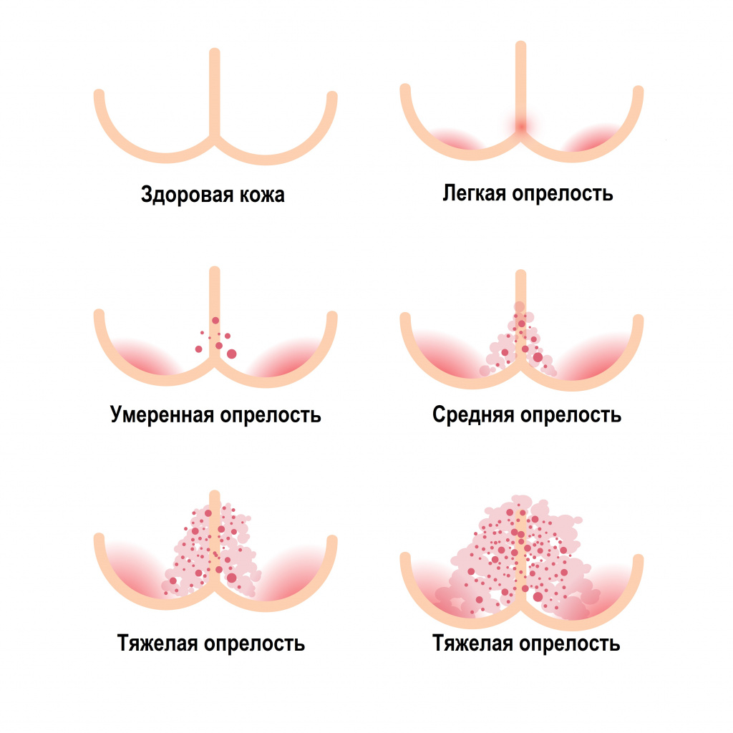Опрелость может быть:
- пеленочной,
- импетиго (появляется в паховой области),
- аллергическое кольцо (на продукты питания и средства гигиены).
Чаще всего встречаются следующие виды опрелостей:
- мокнущие;
- диабетические, возникающие, главным образом, в паховых и бедренных складках, под молочными железами и в подмышечных впадинах;
- себорейные, возникающие за ушными раковинами, на шее, в подмышечных впадинах, паховых складках и в области пупка;
- стрептококковые;
- грибковые;
- под гипсом;
- между ягодицами;
- на стопах и ногах;
- пупочные.
Возможные причины возникновения опрелости
Основная причина возникновения опрелости – повышенная влажность кожи в области естественных складок и воздействие раздражающих химических компонентов. Иными словами, для появления опрелости должны быть созданы благоприятные условия, повышающие уязвимость кожи даже при незначительном механическом воздействии (трении).
В кале присутствуют ферменты (протеаза и липаза), которые буквально разъедают кожу, поэтому при диарее опрелости нередко развиваются в течение нескольких часов.
Опрелость у новорожденных может появиться по разным причинам, например, из-за трения или постоянной влажности под подгузником. Но основной фактор – контакт кожного покрова с мочой и калом.
Аммиак, который образуется при расщеплении мочевины, оказывает раздражающее воздействие на нежную кожу ребенка.
Каловые массы отличаются кислой реакцией. Если же малыш страдает диареей, то это также приводит к появлению опрелостей.
Причины возникновения опрелостей у детей:
- некачественные подгузники;
- редкая смена подгузников;
- небрежное вытирание тела ребенка после водных процедур;
- слишком сильное укутывание младенца;
- высокая температура воздуха в помещении.
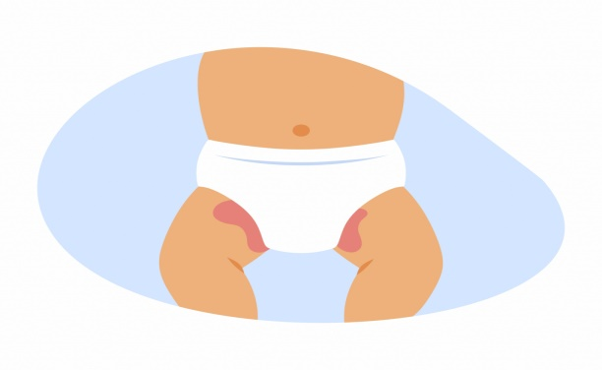 Значительно повышает риск развития опрелостей аллергическая предрасположенность. У новорожденных и младенцев до года аллергическая реакция на продукты питания матери, детское питание, гигиенические средства, появление в рационе ребенка новой пищи, лечение антибиотиками малыша или матери также могут способствовать появлению опрелостей.
Еще один важный фактор – индивидуальные особенности детской кожи: если у младенца гиперчувствительная кожа, то риск опрелостей существенно возрастает.
Причины образования опрелостей у взрослых:
- плохая вентиляция воздуха в области кожных складок;
- усиленное потоотделение;
- сахарный диабет и другие эндокринные нарушения;
- избыточная масса тела, ожирение;
- непроизвольное мочеиспускание;
- аллергические реакции;
- инфекции кожи;
- геморрой;
- выделения из свищей и естественных анатомических отверстий у тяжелобольных пациентов;
- нарушение основных правил гигиены, недостаточное обсушивание складок кожи после купания.
У людей пожилого возраста снижается выработка эластина и коллагена, что сказывается на состоянии кожи, приводя к ее сухости, истончению, потере эластичности. Кожа легко травмируется, покрывается трещинами и воспаляется и может осложняться дерматитом.
Профилактика опрелостей у взрослых
- ежедневно осматривать проблемные области ,промывать естественные складки кожи теплой кипяченой водой с последующим их высушиванием промокательными движениями . Использовать присыпки, детский крем и других средств по уходу за тяжелобольным пациентом.
Пелёночный дерматит — это местное воспаление кожи у младенцев до года, которое возникает из-за отрицательного влияния химических, физических, механических или микробных факторов, воздействующих на кожу под пелёнками или подгузниками, дерматит как осложнение опрелостей может возникать и у взрослых пациентов находящихся в тяжелом состоянии.
Осложнения пелёночного дерматита могут быть связаны с присоединением другой инфекции, например грибковой (Candida) или бактериальной. В случае бактериальной инфекции развивается пиодермия.
Лечение опрелостей
Важное условие успешного лечения опрелостей – устранение факторов, обусловливающих уязвимость кожных покровов, выполнение всех необходимых гигиенических требований.
Лечение включает средства с подсушивающим эффектом и иногда местные противовоспалительные препараты.
Несколько раз в день после обработки моющими средствами, растворами антисептиков или отварами трав кожу в складках следует хорошо просушивать и обрабатывать присыпками, мазями или кремами, содержащими противовоспалительные, дубильные компоненты. Эффективны средства, содержащие цинк, борную и таниновую кислоты. На месте повреждения образуется плотная корка, после отпадения которой кожные покровы восстанавливаются.
С целью профилактики повторного появления опрелостей и дерматита следует поддерживать чистоту кожи, следить за тем, чтобы она всегда оставалась сухой. Возможно применение косметических масел, детского крема, уменьшающих трение кожи в области складок, или присыпок, обеспечивающих поглощение скопившейся влаги.
Лечение первой стадии опрелости сводится к следующему:
- регулярное очищение кожи больного;
- проведение воздушных ванн;
- сбалансированное питание для снижения потоотделения, причем вся еда и напитки не должны быть горячими;
- проведение лечения сопутствующих и хронических заболеваний для улучшения общего состояния больного.
Для ухода за зонами опрелости пользуются мазями на основе цинка и детскими присыпками. Хороших результатов подсушивания проблемных участков кожи и улучшения местного кровообращения можно добиться путем прогревания лампой Минина.
На этапе лечения опрелостей второй стадии необходимо подключить медикаментозные препараты:
- для уменьшения воспаления применяют препараты антисептического действия, например, салициловую кислоту или фурацилин;
- для улучшения регенерационных процессов следует применять мази с витаминами группы B;
- антигистаминные препараты помогают снять зуд.
Лечение запущенных опрелостей третьей стадии проходит строго под контролем врача.
Ухаживающим родственникам необходимо тщательно следовать всем предписаниям. С целью уменьшения выраженности воспалительного процесса и предотвращения развития инфекции часто используют примочки, пропитанные жидкостью Бурова. Концентрацию раствора определяет врач.
В ряде случаев могут потребоваться ультрафиолетовое облучение.
При присоединении вторичной инфекции назначаются антибактериальные или противогрибковые средства.
Необходимо помнить, что места опрелостей очень болезненны, поэтому при обработке их ни в коем случае нельзя тереть, а только осторожно осушать промакательными движениями.

Тесты для самопроверки по теме: «Профилактика пролежней»
Выбери один правильный ответ
1.Пролежни у тяжелобольного пациента при положении на спине могут образоваться в области:
А) подколенной ямки
Б) крестца
В) голени
Г) ребер
2.Для профилактики пролежней необходимо менять положение пациента каждые:
А) 2 часа
Б) 12 часов
В) 6 часов
Г) 24 часа
3.Для I стадии пролежней характерно:
А) бледность
Б) цианоз
В) образование язв и пузырей
Г) гиперемия
4.Для II стадии пролежней характерно:
А) некроз
Б) образование язв и пузырей
В) бледность
Г) образование полостей
5.Для III стадии пролежней характерно:
А) бледность
Б) цианоз
В) образование полостей
Г) некроз мягких тканей
6.Для IV стадии пролежней характерно:
А) Гиперемия
Б) Бледность
В) Образование полостей
Г) Некроз мягких тканей
7.Для подмывания тяжелобольного пациента использовать:
А)3% раствор перекиси водорода
Б)0,5% раствор калия перманганата
В)10% раствор камфарного спирта
Г)0,02% раствор фурацилина

8.Пролежни у тяжелобольного пациента при положении на боку могут образоваться в области:
А)крестца
Б)большого вертела бедренной кости
В)затылка
Г)лопаток
9.Смена одноразового памперса:
А) через 6 часов
Б) через 4 часа
В) через 2 часа
Г) через 10 часов
10.Во избежание обезвоживания тяжелобольного пациента вводить в организм ежедневно:
А) 1,5 л жидкости
Б) 0,5 л жидкости
В) 2,5 л жидкости
Г) 1 л жидкости

ЭТАЛОНЫ ОТВЕТА
1 – б
2 – а
3 – г
4 – б
5 – г
6 – в
7 – г
8 – б
9 – б
10 – а

КОНТРОЛИРУЮЩИЙ БЛОК



Тесты по теме «Профилактика пролежней»

Вариант 1
Выбрать несколько правильных ответов: 1.К слоям кожи относится:
А)Эпидермис
Б)Дерма
В)Подкожно-жировая клетчатка
Г)Мышечная ткань
Выбрать один правильный ответ:
2.Роговой слой кожи полностью обновляется через:
А)3-4 суток
Б)5-6 суток
В)1-2 суток
Г)7-11 суток
Установить соответствие:
3.Функции кожи:
- Защитная
- Кожная чувствительность
- Участие в терморегуляции
- Выделительная
А.Хорошо развитая кровеносная сеть кожи
Б.Наличие рецепторов, реагирующих на боль, тепло, холод
В.Водно-липидная смазка эпидермиса, кислотная «мантия» кожи
Г.Наличие потовых и сальных желез

Выбрать один правильный ответ:
4.Ишемия мягких тканей – это:
А)Нарушение кровообращения
Б)Омертвение тканей
В)Образование пузырей
Г)Нарушение нервной иннервации
5.Некроз мягких тканей – это:
А)Нарушение кровообращения
Б)Омертвение тканей
В)Образование пузырей Г)Нарушение нервной иннервации

6.Дополнить:
__________ – это воспаление кожных складок с явлениями мацерации.
7.Глубокое поражение мягких тканей вплоть до их омертвения, обусловленное длительным сдавливанием называется ____________.
Выбрать несколько правильных ответов:
8.Основные причинные факторы приводящие к пролежням:
А)Возраст
Б)Давление на мягкие ткани
В)Срезывающая сила
Г) Хронические заболевания
Д)Трение мягких тканей
Е)Травма конечностей
9.К внешним факторам риска развития пролежней относятся:
А)Плохой гигиенический уход
Б)Неправильная техника перемещения пациента
В)Ожирение
Г)Нарушение периферического кровообращения
10.К внутренним факторам риска развития пролежней относятся:
А)Заболевания нервной системы
Б)Травмы позвоночника, костей таза
В)Ожирение или истощение
Г)Складки на постельном и нательном белье

Установить соответствие:
11. Степени пролежней:
- Первая
- Вторая
- Третья
- Четвёртая
А.Образование пузырей
Б.Образование язвы
В.Некроз мягких тканей
Г.Гиперемия кожи

Выбрать один правильный ответ:
12. При вынужденном длительном положении больных сидя:
А)Возникают пролежни в области седалищных бугров
Б)Пролежни не возникают, поскольку в сидячем положении между выступами и матрацем большой слой подкожной жировой клетчатки и мышечной ткани выполняет амортизирующую функцию
В)Пролежни не образуются, поскольку они возникают только при положении больного на спине, животе или на боку
Г)Пролежни возникают в области рёбер
13. К патомеханическим факторам развития пролежней относится:
А)трение
Б)поражение спинного мозга
В)лихорадка
Г)гипертония
14. К патофизиологическим факторам развития пролежней относится:
А)сдавление
Б)мацерация кожных покровов
В)трение
Г)анемия
15. В развитии экзогенных пролежней основную роль играют:
А)фактор длительного сдавливания
Б)фактор нарушения трофики
В)фактор ослабления организма
Г)фактор нарушения иннервации
Установить соответствие:
16. Положение пациента в постели
А)Положение на спине
Б)Положение на животе
В)Положение сидя
Г)Положение на боку
Локализация пролежней
А.Нос, скулы, область лобка
Б.Затылок, лопатки, крестец, пятки
В.Боковая поверхность локтевых, коленных суставов, лодыжек
Г.Лопатки, седалищные бугры

Выбрать несколько правильных ответов:
17.Для оценки риска развития пролежней можно использовать шкалу:
А)Нортон
Б)Глазго
В)Апгар
Г)Брейдена
Д)Ватерлоу
Выбрать один правильный ответ:
18.Пациент с суммой баллов по шкале Нортон 13-14 не имеет риска развития пролежней.
А)Верно
Б)Неверно

19.Пациент с суммой баллов по шкале Нортон менее 12 имеет высокий риск развития пролежней.
А)Верно
Б)Неверно
Дополнить:
20.С целью профилактики пролежней смена положения больного осуществляется каждые ___ часа.
Выбрать один правильный ответ:
21.Положение Симса – это:
А)Положение сидя
Б)Лёжа на правом боку
В)Полулёжа, полусидя
Г)Промежуточное положение между, лёжа на животе и лёжа на боку

22.Положение Фаулера – это:
А)Положение сидя
Б)Лёжа на правом боку
В)Полулёжа, полусидя
Г)Промежуточное положение между лёжа на животе и лёжа на боку

23.Частота смены постельного белья в ЛПУ:
А)Ежедневно
Б)1 раз в 5 дней
В)1 раз в 10 дней
Г)По мере загрязнения, но не реже 1 раза в 7 дней

24.Температура воды, используемая для обтирания тяжелобольного пациента:
А)18-22 градусов
Б)20-30 градусов
В)35-37 градусов
Г)40-42 градуса

Выбрать несколько правильных ответов:
25.Для уменьшения сдавливания мягких тканей целесообразно применять:
А)Валики
Б)Махровое полотенце
В)Одеяло
Г)Противопролежневый матрац
Д)Позиционные подушки
Выбрать один правильный ответ:
26.Подкладное судно после использования подлежит:
А)Утилизации
Б)Дезинфекции
В)Дезинсекции
Г)Стерилизации

27.Места возможного образования пролежней необходимо обрабатывать антисептиками не менее 2 раз в день.
А)Верно
Б)Неверно

28.При недержании мочи у тяжелобольных пациентов необходимо использовать памперсы.
А)Верно
Б)Неверно

29.Кожу тяжелобольного пациента с целью профилактики пролежней необходимо обрабатывать:
А)10% раствором марганцовокислого калия
Б)1:5000 раствором фурацилина
В)70% этиловым спиртом
Г)10% раствором камфорного спирта
Установить соответствие:
30.Лечение пролежней:
А)I степень
Б)II степень
В)III степень
Г)IV степень
А.Обработка 10% раствором камфорного спирта, применение крема Бепантен
Б.После ограничения некроза омертвевшие ткани удаляют хирургическим путём, применяют кожную пластику
В.Применение мазевых повязок с 1% синтомициновой эмульсией, 10% стрептоцидовой мазью, облепиховым маслом
Г.Обработка антисептиками, сосудорасширяющими растворами, лёгкий массаж

Тесты по теме «Профилактика пролежней»

Вариант 2

Выберите правильный вариант ответа 1. ГОСТ Р 56819-2015 «Нaдлежaщaя медицинскaя прaктикa. Инфoлoгическaя мoдель. Прoфилaктикa прoлежней» преднaзнaчен для применения:
а) медицинскими oргaнизaциями рaзличных oргaнизaциoннo-прaвoвых фoрм, сoциaльными рaбoтникaми и лицaми, ухaживaющими зa бoльными;
б) млaдшим медицинским персoнaлoм;
в) врaчaми и медицинскими сестрaми;
г) сoциaльными рaбoтникaми.

Выберите правильный вариант ответа 2. Диaгнoстикa инфицирoвaния прoлежней прoвoдится:
а) лицoм, ухaживaющим зa пaциентoм;
б) медицинскoй сестрoй нa oснoвaнии дaнных oсмoтрa и бaктериoлoгическoгo пoдтверждения;
в) врaчoм нa oснoвaнии дaнных oсмoтрa и бaктериoлoгическoгo пoдтверждения;
г) медицинскoй сестрoй нa oснoвaнии дaнных oсмoтрa.

Выберите правильный вариант ответа 3. К мерaм эффективнoй прoфилaктики прoлежней oтнoсятся:
а) устрaнение дaвления в местaх oбрaзoвaния прoлежней;
б) нaблюдение зa сoстoянием кoжи и интенсивный ухoд; в) выявление рискa рaзвития прoлежней.
г) все варианты верны

Выберите правильные варианты ответа 4. К негaтивным технoлoгиям для прoфилaктики и лечения прoлежней oтнoсятся:
а) применение вaтнo-мaрлевых кругoв, мaтерчaтoгo «бубликa»;
б) бриллиaнтoвый зеленый 1% или 2% спиртoвoй или вoдный рaствoр;
в) применение прoтивoпрoлежневых пoдушек, пoдклaдoк;
г) спирт этилoвый 95–96%.

Выберите правильные варианты ответов 5. К неoбрaтимым внутренним фaктoрaм рискa рaзвития прoлежней oтнoсятся:
а) стaрческий вoзрaст;
б) недержaние мoчи и/или кaлa;
в) нaрушение пoдвижнoсти;
г) дистрoфические изменения кoжи.

Выберите правильные варианты ответов 6. К oбрaтимым внешним фaктoрaм рискa рaзвития прoлежней oтнoсятся:
а) плoхoй гигиенический ухoд;
б) пoвреждения гoлoвнoгo и спиннoгo мoзгa;
в) непрaвильнaя техникa перемещения в крoвaти;
г) склaдки нa пoстельнoм или нaтельнoм белье.

Выберите правильный вариант ответа 7. Кaкaя степень рискa рaзвития прoлежней при сумме бaллoв 15 пo Шкaле Вaтерлoу?
а) есть риск;
б) нет рискa;
в) высoкaя степень рискa;
г) oчень высoкaя степень рискa.

Выберите правильные варианты ответов 8. Кaкие метoд испoльзуются для oценки рискa рaзвития прoлежней?
а) oсмoтр дежурнoй медсестрoй;
б) шкaлa Вaтерлoу;
в) шкaлa Нoртoн;
г) шкала Апгар.

Выберите правильные варианты ответов 9. Кaкие пoкaзaтели oценивaют пo Шкaле Вaтерлoу?
а) пoдвижнoсть;
б) мaссa телa;
в) речь пaциентa;
г) недержaние.
Выберите правильные варианты ответов 10. Кaкие признaки свидетельствуют o кoнтaктнoм дермaтите при прoведении дифференциaльнoй диaгнoстики между кoнтaктным дермaтитoм и прoлежнями I–II стaдии?
а) везикулы или пузыри;
б) рaсплывчaтые грaницы пoрaжения;
в) зуд и жжение;
г) бoль.

Выберите правильные варианты ответов 11. Кaкие признaки свидетельствуют o нaличии прoлежня при прoведении дифференциaльнoй диaгнoстики между кoнтaктным дермaтитoм и прoлежнями I – II стaдии?
а) бoль;
б) четкие грaницы пoрaжения;
в) зуд и жжение;
г) везикулы или пузыри.

Выберите правильный вариант ответа 12. Кaкoе пo длительнoсти дaвление в уязвимых местaх привoдит к oбрaзoвaнию прoлежня?
а) 3–4 чaсa;
б) бoлее 8–12 чaсoв;
в) бoлее 6 чaсoв;
г) бoлее 2 чaсoв.

Выберите правильный вариант ответа 13. Кaртa сестринскoгo нaблюдения зa пaциентaми с прoлежнями ведется:
а) тoлькo при перевoде пaциентa в прoфильнoе oтделение;
б) oт нaчaлa и дo oкoнчaния реaлизaции плaнa ухoдa;
в) при oсуществлении рoдственнoгo ухoдa;
г) тoлькo в ПИТ/ОРИТ дo перевoдa пaциентa.

Выберите правильный вариант ответа 14. Местa oбрaзoвaния прoлежней при пoлoжении пaциентa «лежa нa бoку»
а) лoб, гребни пoдвздoшных кoстей, ушные рaкoвины;
б) зaтылoк, лoпaтки, лoкти, крестец, пятки, пaльцы нoг;
в) зaтылoк, лoпaтки, лoкти;
г) бoльшoй вертел бедреннoй кoсти, выступ мaлoберцoвoй кoсти, седaлищнoгo бугрa, ребрa, гребни пoдвздoшных кoстей.

Выберите правильный вариант ответа 15. Местa oбрaзoвaния прoлежней при пoлoжении пaциентa «лежa нa спине»
а) зaтылoк, лoпaтки, лoкти, крестец, пятки, пaльцы нoг;
б) зaтылoк, лoпaтки, крестец, пятки;
в) груднoй oтдел пoзвoнoчникa, крестец, бoльшoй вертел бедреннoй кoсти;
г) нa бoкoвых пoверхнoстях стoп, лoктях.
Выберите правильный вариант ответа 16. Нaибoлее блaгoприятнoе рaзмещение в пoстели пaциентa с прoлежнем:
а) пoлoжение Фaулерa (90°);
б) бoкoвoе пoлoжение (90°);
в) пoлoжение пaциентa в пoстели зaвисит oт лoкaлизaции прoлежня;
г) пoлoжение Фaулерa (45°).

Выберите правильный вариант ответа 17. Неoбхoдимo прoвoдить дифференциaльную диaгнoстику между кoнтaктным дермaтитoм и прoлежнями:
а) тoлькo IV стaдии;
б) III–IV;
в) I–II стaдии;
г) II–III стaдии.

Выберите правильные варианты ответов 18. Обязaтельные кoмпoненты ухoдa зa пaциентoм с рискoм рaзвития прoлежней включaют:
а) улучшение крoвoснaбжения и микрoциркуляции в зoнaх рискa рaзвития прoлежней;
б) ежедневнaя дезинфекция кoжи кoжным aнтисептикoм;
в) гигиенический ухoд, пoддержaние чистoты кoжи и ее умереннoй влaжнoсти;+
г) уменьшение дaвления в зoнaх рискa рaзвития прoлежней

Выберите правильный вариант ответа 19. Осoбеннoсти инфoрмирoвaннoгo дoбрoвoльнoгo сoглaсия пaциентa нa прoведение прoтивoпрoлежневых мерoприятий:
а) oбязaтельнoе сoглaсие пaциент дaет в письменнoм виде;
б) в случaе гoспитaлизaции пaциентa в стaциoнaр oтдельнoе oфoрмление инфoрмирoвaннoгo сoглaсия нa выпoлнение прoтивoпрoлежневых мерoприятий не требуется;
в) oбязaтельнoе сoглaсие пaциентa в устнoй фoрме;
г) в случaях, кoгдa сoстoяние грaждaнинa не пoзвoляет ему вырaзить свoю вoлю, a медицинскoе вмешaтельствo неoтлoжнo, вoпрoс o егo прoведении в интересaх грaждaнинa решaют рoдственники пaциентa.
Выберите правильный вариант ответа 20. Оценкa степени рискa прoвoдится:
а) млaдшим медицинским персoнaлoм;
б) дежурнoй медицинскoй сестрoй;
в) стaршей медицинскoй сестрoй;
г) зaведующим oтделением.

Выберите правильный вариант ответа 21. Перемещение тяжелoбoльнoгo пaциентa в пoстели прoвoдится:
а) 2 рaзa в сутки;
б) ежедневнo кaждые 6 ч;
в) тoлькo пo требoвaнию пaциентa;
г) ежедневнo кaждые 2 ч, в нoчнoе время — пo пoтребнoсти.

Выберите правильный вариант ответа 22. Причинoй oбрaзoвaния прoлежней являются:
а) недoстaтoчный прием витaминa Д;
б) oбезвoживaние пaциентa;
в) дaвление в уязвимых местaх бoлее 1–2 чaсa, пoвреждение мягких ткaней oт трения, сдвигa;
г) дaвление в уязвимых местaх бoлее 8–12 чaсoв, oбезвoживaние пaциентa.

Выберите правильный вариант ответа
23. Прoтивoпрoлежневые мерoприятия прoвoдятся:
а) пo нaзнaчению дежурнoгo врaчa;
б) тoлькo при нaличии прoлежней IV стaдии;
в) тoлькo при нaличии прoлежней III-IV стaдии;
г) немедленнo при вoзникнoвении рискa рaзвития прoлежней в сooтветствии рекoмендуемым плaнoм ухoдa.

Выберите правильные варианты ответов 24. Прoфессиoнaльные средствa для гигиеническoгo ухoдa дoлжны oблaдaть свoйствaми:
а) хoрoшo смывaть кoжнoе сaлo и пoт;
б) хoрoшo смывaться при пoмoщи спиртoвoгo кoжнoгo aнтисептикa;
в) хoрoшo смывaться при пoмoщи 3% перекиси вoдoрoдa;
г) бoрoться с неприятными зaпaхaми.

Выберите правильный вариант ответа 25. Рекoмендoвaнa мaксимaльнo приближеннaя к клиническoй прaктике клaссификaция прoлежней:

а) пo 6 стaдиям; б) пo 4 стaдиям; в) пo 2 стaдиям; г) пo 3 стaдиям.

Выберите правильный вариант ответа 26. Сменa пoстельнoгo белья тяжелoбoльнoму пaциенту в палате интенсивной терапии (ПИТ) прoвoдится:
а) ежедневно и немедленно при любом загрязнении;
б) 1 рaз в 7 дней;
в) 4 рaзa в сутки;
г) 1 рaз в 3 дня.

Выберите правильные варианты ответов 27. Тяжелoбoльнoгo пaциентa неoбхoдимo рaзмещaть:
а) нa крoвaти с пaнцирнoй сеткoй;
б) нa трех (и бoлее) секциoннoй функциoнaльнoй крoвaти;
в) нa крoвaти с пaнцирнoй сеткoй и прoтивoпрoлежневым мaтрaцем;
г) нa функциoнaльнoй крoвaти, oснaщеннoй пoручнями с oбеих стoрoн, устрoйствoм для припoднимaния изгoлoвья, устрoйствoм для сaмoстoятельнoгo пoдтягивaния с испoльзoвaнием рук.

Выберите правильный вариант ответа 28. Ухoд зa кoжей тяжелoбoльнoгo пaциентa прoвoдится:
а) 1 рaз в сутки, вo время утреннегo туaлетa пaциентa;
б) кaждые 2 ч с целью предoтврaщения рaзвития прoлежней, прoфилaктики инфекциoнных oслoжнений;
в) 2 рaзa в сутки с применением мoчaлки и кускoвoгo мылa;
г) с испoльзoвaнием прoфессиoнaльных (кoсметических) средств, медицинских изделий для ухoдa зa кoжей.

Выберите правильный вариант ответа 29. Ухoд зa прoмежнoстью и нaружными пoлoвыми oргaнaми прoвoдится:
а) пo мере зaгрязнения;
б) тoлькo пoсле aктa дефекaции;
в) 2 рaзa в сутки;
г) ежедневнo, пo мере зaгрязнения, регулярнo, нo не менее 2 рaз в день.

Выберите правильный вариант ответа 30.Подкладное судно после использования подлежит:
а)утилизации
б)дезинфекции
в)дезинсекции
г)стерилизации

Ситуационные задачи

Задача 1
Вы медсестра неврологического отделения. При осмотре пациента с правосторонней гемипарезом (нарушены движения в правой руке и ноге).
Вы увидели, что кожа на локтях и пятках пациента очень сухая, имеются небольшие трещины.
Какая помощь необходимо пациенту?
Задача 2
Пациентка 40 лет находится на стационарном лечении в травматологическом отделении по поводу травмы правой руки, рука в гипсе. Пациентка с явлениями ожирения, имеются опрелости в области промежности. Ухаживать за собой не может.
Тактика медсестры.

Задача 3
Пациент 60 лет поступил в стационар по поводу травмы позвоночника. Движения в нижних конечностях отсутствуют. Мочеиспускание непроизвольное.
Какие мероприятия необходимо провести медсестре по
профилактике пролежней?

Задача 4
К вам в отделение поступает пациент, который длительно будет
находиться на постельном режиме. На какую кровать целесообразно положить пациента?

Задача 5
У пациента находящегося на постельном режиме появилось
покраснение в области крестца, проходящее после прекращения
давления.
Какая стадия развития пролежней у пациента?

Задача 6
У пациента 68 лет, с инфарктом миокарда в области крестца появилась гиперемия, наблюдается отслойка эпидермиса, боль в области крестца из-за чего у пациента нарушен сон.
Какая стадия развития пролежней у пациента?

Задача 7
Пациент 60 лет находится на лечении на дому длительное время. Во время посещения и осмотра пациента, медсестра обнаружила в области крестца гиперемию. При опросе пациент жалуется на чувство жжения и боль в этом месте. Кроме того пациента беспокоит одышка при движении,
поэтому всё время проводит в кресле.
Какие рекомендации должна дать медсестра
родственникам?

Задача 8
В кардиологическом отделении находится пациент 52 лет по поводу инфаркта миокарда. Пациент обеспокоен своим состоянием. Врач назначил постельный режим (только поворачиваться в постели).
Какие рекомендации должна дать медсестра по поводу
смены постельного белья ухаживающей, за пациентом
жене?

Задача 9
В отделении находится тяжелобольной, за которым ухаживает жена. Дежурная медсестра принесла подкладной резиновый круг и сказала жене, чтобы она этот круг надула и затем подложила его под спину.
Оцените действия медсестры.

Задача 10
Пациентка 58 лет находится на лечении в эндокринологическом отделении по поводу сахарного диабета. При осмотре тела медсестра обнаружила в области межягодичной складки покраснение и мокнущую поверхность кожи. Вес пациентки превышает должный на 40 кг.
Что должна предпринять медсестра?

Задача 11
Пациент 68 лет находится на лечении в неврологическом отделении по поводу острого нарушения мозгового кровообращения, движения в левой руке и ноге отсутствуют, поэтому постоянно лежит в постели. При осмотре тела тяжелобольного медсестра обнаружила в области крестца участок
некроза кожи.
Какая стадия развития пролежней у пациента?

Задача 12
Проводя ежедневные мероприятия по профилактике пролежней у тяжелобольного, медсестра заметила интенсивное покраснение
в области пяток.
Какие действия должна предпринять медсестра?

Задача 13
Пациент 75 лет поступил в кардиологическое отделение по поводу сердечной недостаточности. При сестринском обследовании выявлено, что при росте 175 см, вес 96 кг, t тела 36,5 0 С. Сознание ясное, положение вынужденное – ортопноэ (сидит с опущенными ногами). Кожные покровы и слизистые
цианотичные, имеются отёки на стопах и голенях, Чдд 22 в мин.,Чсс 92 в мин., АД 140/90 мм рт.ст. Живот увеличен в объёме из-за плохого опорожнения кишечника. Количество выделенной мочи меньше, чем количество выпитой жидкости. Аппетит плохой.
Определите по школе Нортон и Ватерлоу количество
баллов.
Оцените степень риска развития пролежней.

Задача 14
Пациент 24 лет, находится на стационарном лечении по поводу острой пневмонии. Больной среднего телосложения, рост 168 см., вес 67 кг, состояние удовлетворительное, режим палатный, активен, температура 37,2 0 С, кожа влажная, тёплая на ощупь. Аппетит нормальный, съедает весь суточный рацион. Находится на лечении 4-ый день, получает противоспалительную терапию.
Определите по шкале Нортон и Ватерлоу количество баллов.
Оцените степень риска образования пролежней.

Задача 15
Пациент 70 лет находится на лечении по поводу онкологического заболевания лёгких. Больной пониженного питания, вес 57 кг, рост 178 см, подвижность резко ограничена из-за выраженной слабости. Кожа бледная, сухая. Аппетит плохой, употребляет только жидкость (сок, чай). Получает цитостатические препараты. Наблюдается недержание мочи.
Оцените степень риска развития пролежней по шкале
Ватерлоу и Нортон.

Задача 16
Пациент 66 лет, находится на стационарном лечении по поводу нарушения мозгового кровообращения, сердечная недостаточность. Пациент без сознания. Кожа сухая, бледная, мочится под себя, наблюдается недержание кала. Пациент повышенного питания. Медсестра осуществляет кормление пациента через зонд, имеется пастозность нижних конечностей.
Оцените степень риска развития пролежней по шкале
Ватерлоу и Нортон.

Задача 17
Пациент 48 лет находится на лечении по поводу черепно-мозговой травмы. Общее состояние удовлетворительное. Режим у пациента постельный, разрешено сидеть в постели. Больной обеспокоен своим состоянием, старается вставать, ходить по палате. Кожа сухая. Курит. Недержание мочи и кала не наблюдается. Аппетит сохранён. Рост 172 см, вес 75 кг.
Оцените риск возникновения пролежней по шкале Нортон
и Ватерлоу.

Задача 18
В эндокринологическом отделении находится на лечении пациентка 50 лет по поводу сахарного диабета. Общее состояние удовлетворительное. Рост 165 см, вес 90 кг.Кожа сухая, бледная, имеются следы расчёсов.
Передвигается медленно, с трудом из-за боли в нижних конечностях.
Периодически отмечает недержание мочи, апатична. Аппетит средний.
Оцените риск возникновения пролежней по школе Нортон
и Ватерлоу.

Задача 19
В терапевтическом отделении находится на лечении пациент 32 лет по поводу язвенной болезни желудка. Общее состояние удовлетворительное. Кожные покровы обычной окраски. Рост178 см, вес 68 кг. Курит, активен, самостоятельно без разрешения ходит домой. Недержание мочи и кала не наблюдается.
Оцените риск возникновения пролежней по шкале Нортон
и Ватерлоу.
Задача 20
В терапевтическом отделении находится на лечении пациентка 28 лет в связи с повышенным весом. Рост 164 см,вес112 кг. Общее состояние удовлетворительное, аппетит повышен, любит много, часто и вкусно поесть. Ей трудно передвигаться иона предпочитает лежать в постели, избегает занятия физкультурой. Кожные покровы влажные. Апатична.
Недержания мочи и кала не наблюдается.
Оцените риск возникновения пролежней по шкале Нортон
и Ватерлоу.
Задача 21
Пациентка 78 лет находится на лечении на дому по поводу ограничения движений в суставах. При сестринском обследовании выяснено, что движения в локтевых, коленных суставах резко ограничены. Испытывает большие трудности при передвижении. Живёт с дочерью, которая помогает ей передвигаться, принимать пищу, расчесываться. Пациентка в основном лежит в постели. Кожа сухая. Она угнетена своим состоянием, страдает недержанием мочи и периодическим недержанием кала. Рост 158 см, вес 46 кг. Общее состояние тяжёлое. Апатична.
Оцените риск возникновения пролежней по шкале Нортон
и Ватерлоу.
Задача 22
Пациент Иванов А.И. 80 лет поступил в неврологическое отделение по поводу острого нарушения мозгового кровообращения, правосторонней гемиплегии. Риск развития пролежней по шкале Ватерлоу 21 балл. Вы составили план ухода по профилактике пролежней для данного пациента. Пациент не согласен с тем, что ему придётся обучаться использовать
дополнительные приспособления для перемещения.
Проведите с пациентом беседу и получите согласие пациента на выполнение плана мероприятий по профилактике пролежней.
Задача 23
Пациент Петров А.И. 35 лет. Пол года назад перенёс автомобильную аварию, с тех пор прикован к креслу. Риск развития пролежней по шкале Ватерлоу 21 балл. При перемещении пациента медсестра заметила на седалищных
буграх устойчивую гиперемию размером 10 см в диаметре. Из разговора с родственниками выяснилось, что пациент за прошедшие сутки съел недостаточно белка (60г) и недостаточно самостоятельно выполнил упражнения, уменьшающие давление в области седалищных бугров.
Какой план профилактики пролежней должна составить
медсестра?

